EL KATTOUFI Youssef

BUT Génie Electrique et Informatique Industrielle

Parcours Électricité et Maîtrise de l’Energie

Apprenti électricien bâtiment industriel

Année 2024 – 2025

Rapport d’alternance

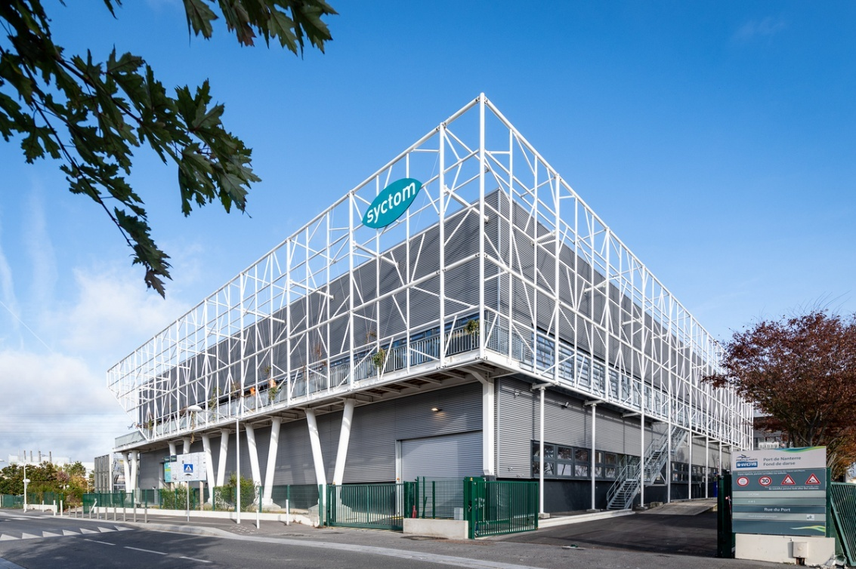

Collectivité territoriale : Syctom, l’agence métropolitaine des déchets ménagers

Etablissement scolaire : IUT de Cachan

Maître d’apprentissage : Olivier VASQUEZ

Tutrice académique : Nathalie BRISSARD

Sommaire

Remerciements 5

Résumé 6

Abstract 6

I. Présentation du Syctom, l’agence métropolitaine des déchets ménagers 7

A. Secteur d’activité 8

B. Ressources financières 9

C. Rayonnement international 9

1. Accord avec le GRET 9

2. Projet de compostage à Akkol (Kazakhstan) 9

3. Soutien à des projets “Solidarité Déchets” 10

4. Accueil de délégations étrangères 10

D. Marchés publics 10

E. Accord-cadre électricité 11

F. Organisation du Syctom 11

II. Missions effectuées au sein de la Direction de l’ingénierie d’appui 13

A. Renouvèlement de la GTB sur le site d’Isséane 13

1. Mise en contexte 13

2. Réalisation 14

B. Installation de barrières sur le site d’Isséane 16

C. Installation de liaison optique sur le site de Saint Ouen 16

D. Estimation budget installation borne de recharge électrique site d’Isséane 16

III. Réglementation en vigueur 17

A. Loi d’Orientation des Mobilités 17

IV. Types et spécifications des bornes de recharge 19

A. La borne 19

B. Gestion du paiement des bornes 20

1. Définition 20

2. Badge interopérable 20

3. Terminal de paiement 20

4. Logiciel de supervision 21

V. Cas d’Isséane 21

A. Première possibilité pour le raccordement 21

B. Deuxième possibilité pour le raccordement 22

C. Comment faire payer l’utilisation de la borne de recharge 22

D. Détail des travaux 22

1. Electricité 22

2. Génie civil 23

3. Estimation 23

VI. Annexe 24

# Remerciements

Je tiens tout d’abord à remercier chaleureusement Monsieur Olivier VASQUEZ, qui m’a encadré tout au long de cette année d’alternance, en me guidant sur les différents projets auxquels j’ai pu contribuer. Son accompagnement bienveillant, ses conseils avisés et sa disponibilité ont grandement facilité mon intégration et ma progression.

Je souhaite également exprimer ma profonde gratitude à Madame Andra CVASA-MACHERET, Monsieur François CARDAROPOLI, Monsieur Sundar Syr SOUPRAMANIEN, Madame Valérie LUTA, Monsieur Éric DELAUNAY, Monsieur Niccolò RUGGINI, Monsieur Yannick BIGOURET et Madame Evelyne CANARD.

Chacun d’entre eux a pris de son temps pour m’expliquer son métier ainsi que les différentes problématiques auxquelles il est confronté au quotidien. Grâce à ces échanges, j’ai pu mieux comprendre les enjeux opérationnels du Syctom dans le monde industriel et ainsi enrichir ma vision professionnelle.

# Résumé

Au cours de cette année d’alternance, j’ai participé à plusieurs missions, dont la principale a porté sur la construction du dossier relatif au renouvellement de la Gestion Technique du Bâtiment (GTB) sur le site de l’UVE d’Isséane. Cette mission s’est concrétisée par le lancement d’un marché subséquent dans le cadre d’un accord-cadre en électricité, dont un seul titulaire avait été désigné.

Cette expérience m’a permis de mesurer la complexité des procédures de la commande publique, notamment en termes de cadre réglementaire, de formalisation des besoins, et de respect des délais.

J’ai également été amené à prendre en main différents outils informatiques, comme AutoCAD, afin d’analyser des schémas électriques et réaliser des synoptiques. Enfin, j’ai participé activement à la rédaction et au lancement du marché subséquent, en veillant à respecter les exigences techniques et juridiques imposées par le cahier des charges.

Ce travail m’a permis d’acquérir des compétences techniques, méthodologiques et réglementaires, tout en me confrontant aux réalités d’un projet industriel d’envergure.

# Abstract

During this year of work-study, I took part in several assignments, the main one being the development of the technical file for the renewal of the Building Management System (BMS) at the Isséane Energy Recovery Unit. This mission led to the launch of a subsequent contract within the framework of an electricity framework agreement, which had a single designated contractor.

This experience allowed me to better understand the complexity of public procurement procedures, particularly in terms of regulatory frameworks, needs assessment, and compliance with deadlines.

I also became familiar with various software tools, such as AutoCAD, to analyze electrical diagrams and produce system synoptics. Finally, I was actively involved in the drafting and initiation of the subsequent contract, ensuring that both technical and legal requirements outlined in the specifications were met.

This project enabled me to acquire technical, methodological, and regulatory skills, while gaining insight into the constraints and challenges of a large-scale industrial project.

# Présentation du Syctom, l’agence métropolitaine des déchets ménagers

Le Syctom, l’agence métropolitaine des déchets ménagers, est un acteur public majeur de la gestion des déchets en Île-de-France, actif depuis plus de quarante ans. Il assure la collecte, le traitement et la valorisation des déchets ménagers de près de six millions d’habitants, répartis sur 81 communes. Pour accomplir cette mission, le Syctom dispose d’un ensemble d’infrastructures industrielles réparties sur le territoire francilien, permettant de traiter efficacement les déchets collectés chaque année.

Parmi ces infrastructures, le Syctom exploite trois Usines de Valorisation Énergétique, capables de produire chaque année 138 GWh d’électricité et 2 179 GWh de vapeur. L’organisation dispose également de quatre centres de tri, permettant de traiter et de trier près de deux millions de tonnes de déchets par an, ainsi que de deux déchetteries fixes et de deux centres de transfert. Ces installations sont réparties sur l’ensemble de la région, garantissant une couverture optimale du territoire et une gestion efficace des flux de déchets.

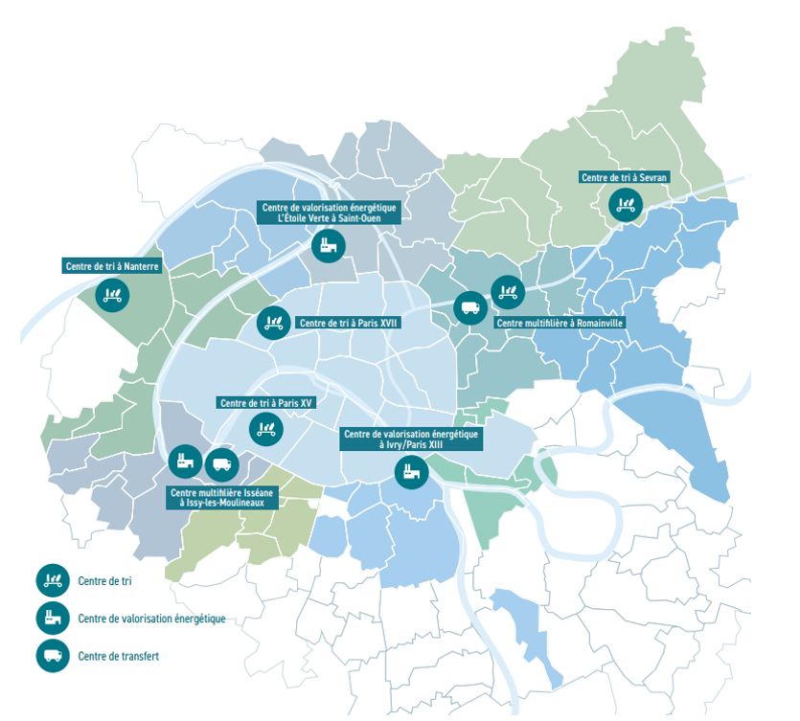

## Secteur d’activité

Le Syctom opère dans le secteur industriel du traitement des déchets, avec pour missions principales la réduction des déchets, le recyclage des matériaux et la promotion de la transition énergétique. En tant qu’établissement public territorial, il agit dans le respect des règles du Code de la commande publique, ce qui implique des procédures strictes pour la passation de marchés et la sélection des prestataires.

L’organisation collabore étroitement avec les collectivités adhérentes, qui lui confient la gestion de leurs déchets et le suivi de leurs installations. Bien que certains bâtiments ne soient pas directement exploités par le Syctom, ce dernier agit en maître d’ouvrage, supervisant les projets, coordonnant les prestataires et s’assurant de la conformité des travaux aux exigences techniques et réglementaires. Cette approche permet au Syctom de combiner une fonction stratégique de planification et de contrôle avec une dimension opérationnelle, garantissant l’efficacité, la sécurité et la performance environnementale de ses installations.

## Ressources financières

Le Syctom finance ses activités grâce à plusieurs sources principales, qui permettent d’assurer à la fois le fonctionnement courant de ses installations et les investissements nécessaires à leur modernisation. La première source de financement provient des contributions des collectivités adhérentes, c’est-à-dire les communes et intercommunalités qui délèguent au Syctom la gestion de leurs déchets. Ces contributions constituent une part importante du budget, garantissant la continuité des services publics liés au traitement des déchets.

La deuxième source est constituée par les recettes issues de la valorisation des déchets. Cela comprend notamment l’électricité et la vapeur produites par les Usines de Valorisation Énergétique, ainsi que la revente de matériaux recyclés. Ces revenus permettent de compenser une partie des coûts de fonctionnement et d’investir dans l’amélioration des infrastructures.

Enfin, le Syctom bénéficie également de subventions et aides publiques, provenant de l’État, des collectivités ou d’organismes environnementaux, qui soutiennent financièrement certains projets, notamment ceux liés à la transition énergétique et à la modernisation des installations.

Pour l’année 2025, le budget prévisionnel du Syctom est de 743,8 millions d’euros, réparti entre le fonctionnement des installations et la sensibilisation du public qui représente 465,55 millions d’euros et les investissements et la modernisation des infrastructures qui représente 278,25 millions d’euros.

## Rayonnement international

Le Syctom, déploie son expertise au-delà des frontières nationales, contribuant ainsi à l'amélioration des pratiques de gestion des déchets à l'échelle mondiale.

### Accord avec le GRET

En 2022, le Syctom a signé un accord-cadre avec le GRET (Groupe de Recherche et d'Échanges Technologiques), une ONG française spécialisée dans la coopération internationale. Cet accord vise à renforcer la coopération dans le domaine de la gestion des déchets, en mettant en commun les savoir-faire techniques et les expériences de terrain. Cette collaboration permet de développer des projets innovants et adaptés aux contextes locaux, favorisant ainsi une gestion durable des déchets dans les pays partenaires .

### Projet de compostage à Akkol (Kazakhstan)

Dans le cadre d'un appel à projets lancé par la Direction Générale du Trésor, le Syctom a été sélectionné pour mener un projet pilote de compostage des déchets organiques à Akkol, une ville située au nord de la capitale kazakhe, Nour-Soultan. Ce projet, réalisé en partenariat avec des PME françaises telles que Setec Environnement, Compostation et Axibio, consiste en l'installation d'équipements de compostage dans plusieurs établissements publics locaux, dont des orphelinats et un hôpital municipal. L'objectif est de promouvoir la valorisation des biodéchets et de soutenir les efforts du Kazakhstan en matière de protection de la biodiversité et de l'environnement .

### Soutien à des projets “Solidarité Déchets”

Depuis 2015, le Syctom soutient financièrement des initiatives locales dans les pays du Sud visant à améliorer la gestion des déchets. À travers son programme "Solidarité Déchets", le Syctom cofinance des projets qui répondent aux besoins spécifiques des communautés locales, contribuant ainsi à la réalisation des Objectifs de Développement Durable (ODD) définis par les Nations Unies. Ce soutien se matérialise par des subventions attribuées à des associations et ONG locales, favorisant ainsi une transition écologique inclusive et solidaire.

### Accueil de délégations étrangères

Le Syctom joue également un rôle de centre d'expertise en accueillant des délégations étrangères désireuses de s'informer sur les bonnes pratiques en matière de gestion des déchets. Des représentants du Maroc, du Sénégal, du Liban, de la Colombie et de la Chine ont ainsi pu bénéficier de visites et d'échanges avec les équipes du Syctom. Ces rencontres permettent de partager des expériences, de discuter de solutions adaptées aux défis locaux et de renforcer les capacités des acteurs internationaux dans le domaine de la gestion des déchets.

## Marchés publics

Le Syctom, en tant qu’acteur public, est tenu de respecter le Code de la commande publique. Cela signifie qu’il doit suivre des règles strictes pour l’achat de biens, de services ou de travaux afin d’assurer la transparence, l’égalité de traitement entre les fournisseurs et l’utilisation efficace des fonds publics. Le respect de ce code permet d’éviter les pratiques arbitraires et garantit que toutes les opérations sont réalisées dans le cadre légal, en toute transparence et avec responsabilité financière.

Les marchés publics sont des contrats passés par une organisation publique avec des entreprises privées pour répondre à des besoins précis en travaux, fournitures ou services. Le Syctom peut intervenir en **maître d’ouvrage**, pour définir les besoins et assurer le suivi global des projets, ou en **maître d’œuvre**, pour superviser directement l’exécution technique et opérationnelle.

Dans ce cadre, le Syctom utilise différents dispositifs adaptés aux besoins : l’**AMO** (Assistant à Maîtrise d’Ouvrage) pour l’accompagnement et le conseil technique, l’**accord-cadre** et l’**AME (Accord à Marchés Exécutés)** pour les prestations récurrentes, et le **MAPA (Marché à Procédure Adaptée)** pour des achats de moindre montant ou besoins spécifiques. Chaque dispositif permet au Syctom de planifier, piloter et exécuter ses marchés en respectant les principes de transparence, d’égalité et d’efficacité budgétaire.

## Accord-cadre électricité

Dans le domaine de l’électricité, le Syctom dispose d’un **accord-cadre mono-attributaire** qui regroupe l’ensemble des prestations liées à la gestion de ses installations électriques, incluant les travaux neufs, les interventions sur installations existantes, les dépannages et la fourniture de matériels.

Cet accord-cadre permet au Syctom d’éviter de lancer un appel d’offres complet pour chaque intervention ponctuelle, tout en conservant un suivi précis des dépenses et des engagements contractuels. Le référent de cet accord-cadre est Monsieur Olivier Vasquez, Ingénieur Électricité-Instrumentation-Automatisme, et l’interlocuteur opérationnel côté Satelec est Monsieur Lakdhar Tabti, conducteur de travaux.

Chaque intervention fait l’objet de l’émission d’un **bon de commande**, puis d’un suivi technique (EXE) afin de vérifier la conformité des travaux réalisés par la société titulaire du marché, et de déterminer les éventuelles pénalités à appliquer. Le cadre contractuel est fixé par un **BPU** (bordereau des prix unitaires) et un **CCPAE** (cahier des clauses particulières d’exécution des travaux), garantissant ainsi le contrôle et la qualité des prestations.

## Organisation du Syctom

Le Syctom est dirigé par un président, actuellement Monsieur Corentin Duprey, qui occupe le rôle de chef d’organe décisionnel de l’organisation. Le président définit les orientations stratégiques et veille à leur mise en œuvre, supervise les décisions importantes relatives au fonctionnement et aux investissements du Syctom, et représente l’établissement auprès des partenaires institutionnels, des collectivités adhérentes et des organismes externes.

Au sein du Syctom, on retrouve quatre directions générales adjointes, chacune ayant des missions spécifiques :

* DirectionGénérale Adjointe de l’Exploitation et de la Valorisation des Déchets (DGAEVD)

Cette direction est responsable de la gestion opérationnelle des installations de traitement des déchets, de la valorisation énergétique et des biodéchets. Elle assure également la mise en œuvre des actions de prévention et de réduction des déchets, en collaboration avec les collectivités adhérentes et les acteurs locaux.

* Direction Générale des Services Techniques (DGST)

Composée d’une quarantaine de collaborateurs, la DGST est chargée de la stratégie de gestion du patrimoine industriel du Syctom, incluant la construction de nouveaux centres de traitement des déchets ménagers et la modernisation des installations existantes. Elle assure également le pilotage des mesures et analyses de l'impact environnemental des activités du Syctom.

* Direction Générale Adjointe Ressources et Moyens (DGARM)

Cette direction pilote et met en œuvre les politiques de ressources humaines, de finances, de logistique et de moyens généraux au sein du Syctom. Elle assure le bon fonctionnement administratif et soutient les autres directions dans leurs activités quotidiennes.

* Direction Générale Adjointe Mobilisation, Publics et Territoires (DGAMPT)

La DGAMPT anime et gère les actions de sensibilisation et de mobilisation des publics autour des enjeux de gestion des déchets. Elle développe des partenariats avec les collectivités, les acteurs associatifs et les institutions pour promouvoir la prévention et la réduction des déchets.

Au sein de la DGST, la Direction Ingénierie d’Appui (DIA), dirigée par Madame Andra Cvasa-Macheret, a pour mission principale d’assurer l’amélioration continue et la modernisation des infrastructures, ainsi que l’entretien des installations.

# Missions effectuées au sein de la Direction de l’ingénierie d’appui

## Renouvèlement de la GTB sur le site d’Isséane

### Mise en contexte

L’Usine de Valorisation Énergétique (UVE) d’Isséane se compose de deux zones distinctes. La première, appelée « bâtiments process », est dédiée au traitement des déchets ménagers. La seconde, appelée « bâtiment administratif », regroupe diverses activités, parmi lesquelles les bureaux du Syctom, ceux de l’exploitant ainsi que des espaces pour différents preneurs.

Au sein de l’UVE, plusieurs équipements techniques sont présents, notamment une Gestion Technique du Bâtiment appelés également par l’abréviation « GTB ». Cette GTB regroupe différents éléments tels que des automates Sauter, un poste de supervision Sauter ainsi que d’autres dispositifs permettant de contrôler et de superviser l’ensemble des installations techniques.

Dans le bâtiment administratif, la GTB joue un rôle essentiel. Elle permet d’effectuer des actions de délestage sur les circuits électriques en cas de coupures d’électricité, de programmer l’allumage et l’extinction de l’éclairage intérieur et extérieur, et d’assurer la gestion de la CVC/CTA, c’est-à-dire du chauffage, de la ventilation, de la climatisation et des centrales de traitement d’air.

Aujourd’hui, l’UVE d’Isséane est exploitée par la société Urbaser Énergie.

Cependant, la GTB dédiée au bâtiment administratif est devenue obsolète. Cette situation s’explique à la fois par l’usure du matériel, par une maintenance jugée insuffisante et par l’impossibilité de se procurer certaines pièces de rechange, notamment les automates, qui ne sont plus disponibles sur le marché.

Cette obsolescence s’inscrit également dans un contexte réglementaire marqué par le décret BACS (Building Automation & Control Systems). Ce décret, issu de la directive européenne sur la performance énergétique des bâtiments, impose aux bâtiments tertiaires et industriels équipés de systèmes de chauffage, ventilation et climatisation d’une puissance supérieure à 290 kW de disposer d’un système d’automatisation et de contrôle. Les principales obligations concernent la mesure et l’enregistrement des consommations énergétiques, l’accessibilité de ces données aux exploitants et occupants, ainsi que l’optimisation automatique du fonctionnement des installations pour améliorer la performance énergétique. L’objectif de cette réglementation est de réduire les consommations et de contribuer à la diminution des émissions de gaz à effet de serre.

Le projet de modernisation de la GTB de l’UVE d’Isséane s’inscrit donc dans cette dynamique. La GTB existante est constituée principalement d’un poste de supervision et d’automates dans chacune des armoires électriques, qui seront remplacés par de nouveaux équipements. De nouveaux dispositifs viendront également compléter l’installation existante, notamment des compteurs d’énergie dans chaque armoire électrique, une baie réseau, un serveur GTB ainsi qu’une liaison Ethernet permettant de centraliser et de remonter toutes les informations via le réseau IP depuis les automates nouvellement installés.

Ces évolutions permettront non seulement de remettre à niveau les installations techniques devenues obsolètes, mais aussi de se conformer aux exigences réglementaires du décret BACS et d’améliorer la performance énergétique globale du bâtiment administratif de l’UVE d’Isséane.

### Réalisation du projet GTB – Maîtrise d’œuvre

Dans le cadre des travaux relatifs à la Gestion Technique du Bâtiment (GTB) pour le site d’Isséane, j’ai été impliqué, sous la supervision de **Monsieur Olivier Vasquez**, en tant qu’apprenti, dans différentes étapes de la maîtrise d’œuvre. L’objectif principal était de comprendre et d’analyser les installations électriques existantes, de préparer les documents nécessaires à l’appel d’offres tout en restant dans le budget estimatif de 225 000 euros hors taxe.

La première étape a consisté à étudier les **28 tableaux électriques** répartis sur l’ensemble du site. Pour ce faire, j’ai utilisé des outils tels qu’**AutoCAD, Excel et Word**, afin de pouvoir analyser chaque tableau, comprendre comment ils avaient été montés et identifier le fonctionnement de la VDI. Cette phase d’analyse a permis de se familiariser avec la configuration existante et de poser les bases pour savoir ce qu’il fallait éviter de faire et comment serait la nouvelle installation.

Après cette phase, j’ai réalisé le **synoptique de la GTB sur AutoCAD**, en détaillant le passage des câbles Ethernet et leur cheminement à travers les locaux et installations. Ce synoptique servira de référence pour le déroulement des travaux et permettra de visualiser l’ensemble du réseau de communication de la GTB. La photo du synoptique sera jointe dans le rapport afin d’illustrer cette étape.

Parallèlement, j’ai réutilisé un tableau Excel reprenant l’entièreté des listes de points existant, il se nomme « Liste de points automate – Syctom .xlsx», présent dans chacune des armoires électriques et qui sont gérés par les automates. Étant donné que la GTB existante est une installation **Sauter**, il était essentiel de continuer avec cette marque afin de limiter les incompatibilités techniques, permettre a l’exploitant de ne pas être perdu avec un nouvel eco-système différents de Sauter et d’assurer un suivi cohérent avec les installations déjà en place.

Sur le fichier « Liste de points automate – Syctom .xlsx», pour des raison d’harmonisation des équipement, je m’étais fixé a la gamme d’automate Ecos 504 qui est de l’entré de gamme de chez Sauter et annoncé le nombre de compteur d’énergie souhaitait par tableau electrique. En ayant echangé avec un interlocuteur de chez Sauter, j’ai réalisé qu’utiliser la même gamme d’automate dans chacun des armoires électriques sachant que dans ces armoires electrique, il y avait ceux, des amoires CVC, du TGBT, qu’il aurait fallu pour des raisons de robustesse utiliser des automates de la gamme modulo 6, qui offre une meilleurs robustesse, une utilisation moins importaant, ainsi qu’une meilleurs polyvalence.

Avec toutes ces données, en main, j’ai pu commencer a faire le CCPAE, en expliquant qu’on souhaitait l’installation d’un serveur rackables qui serait dédié a la GTB Sauter, en imposant également la configuration équivalent nécessaire pour le serveur. Fait de même avec le poste de supervision, qui serait pour un poste de travail pour l’exploitant permettant à celui-ci, de pouvoir détecter les problèmes ou effectuer des améliorations continue sur le système.

Puis j’ai sectionné par deux grandes catégories, la description de ce qu’il faut dans les tableau électrique. Dans le premier lot de tableau électrique, ce serait tous les tableaux électriques qui posséderait les automates de la gamme Ecos 504 de chez Sauter et la seconde catégorie, les tableaux électriques qui posséderait des automates de la gamme module 6 de chez Sauter.

Globalement ces armoires électriques possèdent les mêmes caractéristiques au niveau des actions qui vont être effectuer :

1. Dépose de l’automate existant
2. Dépose des afficheurs de tension, intensité, y compris les disjoncteur associés, sélecteur de mesure
3. Installation de l’automate + module entré/sortie + raccordement + programmation
4. Raccordement réseau cuivré en rj45
5. Remplacement ou ajout d’un onduleur externe a raccorder

Nous avons ensuite effectué une **visite du site d’Isséane** pour comparer l’agencement réel des tableaux électriques avec les schémas existants. Cette visite a révélé certaines différences et contraintes sur le terrain. Par exemple, certains preneurs ne peuvent pas subir de coupure d’électricité à certaines périodes de l’année, ce qui nécessite d’adapter la planification des travaux et de prendre en compte les spécificités de chaque zone. Cette étape a été cruciale pour comprendre les problématiques opérationnelles et anticiper les difficultés pouvant survenir lors de l’exécution.

Une fois cette analyse complète, j’ai participé à la **rédaction du CCPAE (Cahier des Clauses Particulières d’Appel d’Offres)** et du **DPGF (Décomposition du Prix Global et Forfaitaire)**. Cette étape a été la plus longue et la plus minutieuse, car il fallait organiser de manière claire et distincte les différentes zones et lots pour que l’entreprise attributaire, Satelec, puisse comprendre précisément les travaux à réaliser.

Étant donné qu’une grande partie des fournitures et des poses n’était pas prévue au BPU initial, il a été nécessaire de définir de **nouveaux prix** pour ces éléments. Comme il s’agissait d’un nombre important de nouveaux postes, la procédure réglementaire impose de passer par un **marché subséquent**. Ce dispositif permet de compléter l’accord-cadre initial sans relancer un appel d’offres complet, tout en respectant la réglementation et en assurant la traçabilité et la transparence des interventions.

Enfin, le CCPAE et le DPGF ont été soumis à la **DAJA (Direction des Affaires Juridiques et Administratives)** pour validation. Une fois validés, nous avons analysé les **mémoire techniques des entreprises candidates**, afin d’évaluer la pertinence de leurs propositions et leur capacité à réaliser les travaux conformément aux contraintes techniques, budgétaires et opérationnelles du site.

Au sein du Syctom, il existe un accord-cadre électricité permettant de pouvoir effectuer des travaux d’ordre électrique. Initialement cet accord-cadre ne possède pas dans son « Bordereau de Prix Unitaire », les équipements qui seront principalement installé qui sont des automates ainsi que les modules d’E/S, les compteurs d’énergie, le serveur GTB et le poste de supervisions, et l’utilisation de très peu de matériel se retrouvant dans le BPU.

il faut passer par la création d’un marché subséquent, après explication détailler sur le marché subséquent

Comment ces passé ce projet, il a fallu, monté le CCPAE puis le DPGF. Faire une visite sur site puis analyser l’installation existante pour comprendre les travaux à faire.

## Installation de barrières sur le site d’Isséane

## Installation de liaison optique sur le site de Saint Ouen

## Estimation budget installation borne de recharge électrique site d’Isséane

Une borne de recharge électrique est une borne destinée à recharger la batterie des véhicules électriques. Elles sont aussi appelées station de recharge. Elle permet de fournir de l’électricité aux véhicules électriques ou hybrides rechargeables tout comme on ferait le plein d’essence pour une voiture thermique à l’aide d’une pompe à essence.

Elles sont dotées de différentes puissances pour permettre de diminuer le temps de charge des véhicules électrique.



Une borne de recharge électrique est l’équivalent d’une pompe à essence et une station de recharge est l’équivalent d’une station essence.

Qu’est-ce qu’un badge de recharge pour voiture électrique ?

Un badge de recharge, parfois appelé carte de recharge, est une clé d’accès aux bornes de recharge pour les véhicules électriques. Il permet de pouvoir payer son « plein d’électricité », en soi on peut le voir comme un substitut de la carte bancaire.

Elle est souvent associée carte qui liste les coordonnées de chaque borne de recharge en France.

# Réglementation en vigueur

## Loi d’Orientation des Mobilités

D’après la loi d’orientation des mobilités, il est demandé que les bâtiments non résidentiels de plus de 20 places aient au **minimum 5 %** de leurs emplacements équipés de bornes de recharge.

Pour une puissance supérieure à 3.7kW, il faut que l’installation et maintenance soit effectuée par un électricien doté d’une qualification IRVE.

La LOM demande qu’un accès PMR (personnes à mobilité réduite) soit disponible sur au moins une borne, située le plus près possible des bornes de recharge électriques.

# Types et spécifications des bornes de recharge

## La borne

Les bornes de recharge électriques ne sont pas toutes égales en puissance électrique, on peut les séparer en trois types de charge :

* Charge lente qu’on peut retrouver sur les borne domestiques avec une puissance entre **3,7 kW** et **7,4 kW** en monophasé.
* Charge moyenne qu’on peut retrouver sur les bornes publiques avec une puissance entre **11 kW** et **22 kW** en triphasé.
* Charge rapide qu’on peut retrouver sur les bornes rapides se situant le long des autoroutes avec une puissance comprise entre **44 kW** et **150 kW** (valeur qui tends à évoluer avec le temps) en triphasé.

Sur les bornes de recharges, le câble électrique est obligatoirement attaché à la borne.

En Europe il existe deux types de connecteur permettant de venir charger son véhicule qui sont les suivantes :

* La combo CCS permettant de recharger avec une puissance continue.
* La type 2 permettant de recharger avec une puissance alternative.

Également toutes les voitures électriques ne sont pas égales en puissance électrique qu’ils peuvent supporter. Exemple une voiture électrique pouvant accepter seulement 7,4 kV sur une borne rapide, à ce moment-là, la borne de recharge se limitera à la puissance maximale de la voiture et inversement.

En moyenne une voiture électrique ou hybride rechargeable accepte une puissance maximale de **22kW**.

Installer des bornes de recharges avec une puissance supérieur à 22 kW n’a pas de très grande utilité en soi car elles sont plus destinées pour les grands axes routiers.

## Gestion du paiement des bornes

Il existe plusieurs solutions pour réguler l’utilisation des bornes de recharge électrique, mais avant cela, il faut comprendre deux notions : celle de « l’opérateur » et celle du « réseau ».

### Définition

* **Opérateurs**: les opérateurs sont les entreprises qui émettent les badges de recharge et encadrent la facturation des sessions de recharge. Ils fournissent également des applications mobiles et des services en ligne pour gérer les recharges et suivre la consommation.
* **Réseaux**: les réseaux sont les infrastructures de bornes de recharge accessibles avec les badges de recharge. Ils effectuent l’installation et la maintenance des bornes.

Ce qu’il faudrait retenir c’est que l’opérateur s’occupe de gérer les badges et la facturation tandis que le Réseau s’occupe de l’infrastructure physique.

### Badge interopérable

Le badge de recharge est similaire à celui que l'on possède à Kadence, il contient des informations d’identification, mais aussi des données spécifiques liées à la gestion de la recharge. Ces informations comprennent généralement :

* Le nom ;
* Le prénom ;
* L’identifiant du compte utilisateur ;
* L’opérateur qui a délivrée la carte ;

Le badge interopérable, offre la possibilité de pouvoir être utilisé sur n’importe qu’elle borne de recharge électrique et de centraliser les facturations.

Avec e Réseau

### Terminal de paiement

Une autre méthode plus connue que le badge interopérable est l’utilisation d’un terminal de paiement sur la borne de recharge, son avantage réside dans le fait qu’on possédé tous sur soi une carte bancaire a contrario d’un badge interopérable ou il faut effectuer la demande auprès de l’opérateur.

### Logiciel de supervision

Un moyen de contrôler l’accès à la borne de recharge et de le contrôler via un logiciel de supervision, permettant ainsi de contrôler qui peut se charger avec ces bornes. On peut imaginer que dans le cas des centres de tri et les UVE, faire une association entre les cartes Syctom et ce logiciel de supervision.

# Cas d’Isséane

On peut se poser la question de s’il faut réellement des bornes de recharges électriques à charge rapide sachant qu’en moyenne une voiture prends au maximum 22kW.

Globalement les personnes venant sur site, passe a priori des après-midis, installer des bornes de 11 kW serait plutôt correcte.

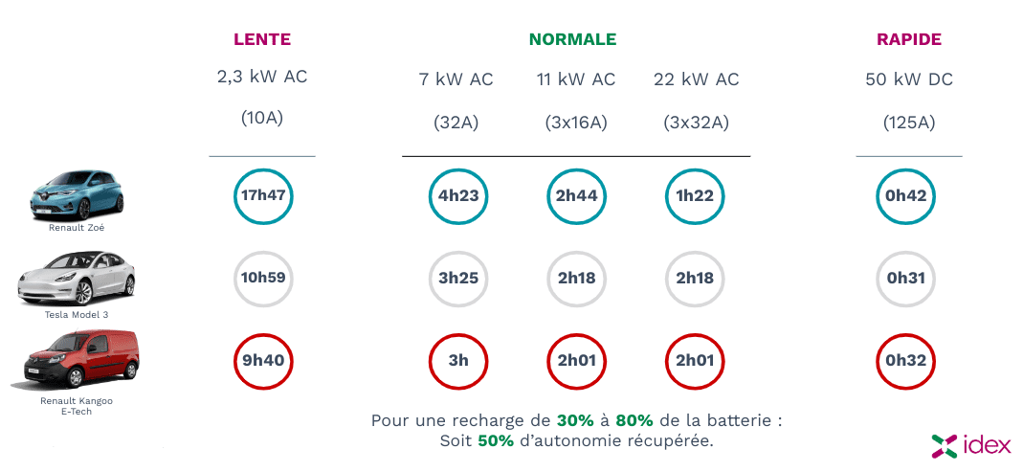

## Première possibilité pour le raccordement

Dans le cas de l’UVE qui produit de la chaleur et de l’électricité, on peut imaginer qu’on viendrait récupérer l’électricité qui est produites pour permettre la recharge des véhicules électriques et hybride-rechargeables.

Cela signifierait que pour chaque borne de recharge électrique, il faut installer le nombre de départ électrique nécessaire depuis le TGBT ou depuis un tableau créer spécifiquement pour les bornes de recharges.

## Deuxième possibilité pour le raccordement

On pourrait faire un raccordement depuis le réseau Enedis ou on viendrait tout simplement se raccorder sur un tableau électrique créer spécialement pour les bornes de recharges électriques.

## Comment faire payer l’utilisation de la borne de recharge

Différentes hypothèses peuvent être faite :

* La gratuité de l’utilisation des bornes de recharges
* Payer à la session de charge
* Payer au kWh consommé
* Un abonnement aux bornes de recharge

## Détail des travaux

### Electricité

Prenant la première possibilité pour le raccordement, qu’on peut considérer comme la plus couteuse d’entre elle. Il faudra une armoire électrique sera créée au plus près des bornes de recharge électrique, il faudra tirer un câble électrique de type 4G300 mm² depuis le TGBT vers cette armoire électrique nouvellement créée. Dans cette armoire, il faudra installer un disjoncteur général, un interrupteur sectionneur, ainsi que trois disjoncteurs tétrapolaires, chacune d’entre elle, a titré à une borne de recharge électrique.

Il faudra également installer un compteur d’énergie électrique et un automate afin de pouvoir remonter via la GTB s’il y a un problème avec une des différentes installations, et connaître la consommation électrique.

Un câble 4G16 mm² (3 phases + neutre) devra être tiré depuis chacun des disjoncteurs tétrapolaires vers une borne de recharge électrique de 44 kW.

Il faudra effectuer le raccordement électrique des bornes de recharge à l’armoire électrique, ainsi que leur installation.

Voici ci-dessous le schéma électrique de principe de cette armoire électrique.

### Génie civil

Les travaux de génie civil comprennent les opérations hors tranchée nécessaires à l’installation des gaines électriques entre le TGBT et l’armoire électrique et de la borne de recharge électrique.

Cette partie concerne également la signalisation des places de parking, les panneaux de stationnement, ainsi que la pose de butées de parking en caoutchouc pour éviter que les véhicules ne heurtent les bornes de recharge électrique.

### Estimation

Si on devait estimer ces travaux, on serait environ à 76 000 euros :

# Annexe

